Государственное автономное профессиональное образовательное учреждение
Чувашской Республики
«Чебоксарский экономико-технологический колледж»
Министерства образования и молодежной политики Чувашской Республики

МЕТОДИЧЕСКИЕ УКАЗАНИЯ
ПО ВЫПОЛНЕНИЮ ЛАБОРАТОРНЫХ И ПРАКТИЧЕСКИХ ЗАНЯТИЙ
МДК.04.01. ОРГАНИЗАЦИЯ ПРОЦЕССОВ ПРИГОТОВЛЕНИЯ, ПОДГОТОВКИ К РЕАЛИЗАЦИИ ХОЛОДНЫХ И ГОРЯЧИХ ДЕСЕРТОВ, НАПИТКОВ СЛОЖНОГО АССОРТИМЕНТА
специальность
среднего профессионального образования
43.02.15 Поварское и кондитерское дело

Разработчик:
Николаева П.А., преподаватель

Чебоксары 2022
СОДЕРЖАНИЕ

Пояснительная записка……………..………………………..……………………….………..4

Перечень практических занятий и лабораторных работ……………………….……………5

Порядок выполнения практических занятий и лабораторных работ……………..…….....6

Список используемой литературы……………………………………..…………………….22

ПОЯСНИТЕЛЬНАЯ ЗАПИСКА
Методические указания для выполнения лабораторных и практических занятий являются частью учебно-методического комплекса для освоения МДК. 04.01 Организация процессов приготовления, подготовки к реализации холодных и горячих десертов, напитков сложного ассортимента.
Приведены теоретические сведения, методика проведения лабораторных и практических занятий, контрольные вопросы, задания при доработке схем, восстановлению установленной последовательности эксплуатации механического оборудования, соблюдения требований безопасности при его эксплуатации, при производстве сложных холодных и горячих десертов.
Методические указания для выполнения лабораторных и практических занятий могут быть использованы при освоении междисциплинарных курсов, входящих в профессиональные модули специальности 43.02.15 Поварское и кондитерское дело, в соответствии с ФГОС СПО.
С целью овладения указанным видом профессиональной деятельности и соответствующими профессиональными компетенциями обучающийся в ходе освоения профессионального модуля должен:
Иметь практический опыт | разработки ассортимента холодных и горячих десертов, напитков с учетом потребностей различных категорий потребителей, видов и форм обслуживания;  разработки, адаптации рецептур с учетом взаимозаменяемости сырья, продуктов, изменения выхода продукции, вида и формы обслуживания;  организации и проведения подготовки рабочих мест, подготовки к работе и безопасной эксплуатации технологического оборудования, производственного инвентаря, инструментов, весоизмерительных приборов в соответствии с инструкциями и регламентами;  подбора в соответствии с технологическими требованиями, оценки качества, безопасности продуктов, полуфабрикатов, приготовления различными методами, творческого оформления, эстетичной подачи холодных и горячих десертов, напитков сложного приготовления, в том числе авторских, брендовых, региональных;  упаковки, хранения готовой продукции с учетом требований к безопасности;  контроля качества и безопасности готовой кулинарной продукции;  контроля хранения и расхода продуктов
уметь | разрабатывать, изменять ассортимент, разрабатывать и адаптировать рецептуры холодных и горячих десертов, напитков в соответствии с изменением спроса, с учетом потребностей различных категорий потребителей, видов и форм обслуживания;  обеспечивать наличие, контролировать хранение и рациональное использование сырья, продуктов и материалов с учетом нормативов, требований к безопасности;  оценивать их качество и соответствие технологическим требованиям;  организовывать и проводить подготовку рабочих мест, технологического оборудования, производственного инвентаря, инструментов, весоизмерительных приборов в соответствии с инструкциями и регламентами;
Знать | требования охраны труда, пожарной безопасности и производственной санитарии в организации питания;  виды, назначение, правила безопасной эксплуатации технологического оборудования, производственного инвентаря, инструментов, весоизмерительных приборов, посуды и правила ухода за ними;  ассортимент, требования к качеству, условия и сроки хранения холодных и горячих десертов, напитков сложного приготовления, в том числе авторских, брендовых, региональных;  рецептуры, современные методы приготовления, варианты оформления и подачи холодных и горячих десертов, напитков сложного приготовления, в том числе авторских, брендовых, региональных;  актуальные направления в приготовлении десертов и напитков;  способы сокращения потерь и сохранения пищевой ценности продуктов при приготовлении холодных и горячих десертов, напитков;  правила составления меню, разработки рецептур, составления заявок на продукты;  виды и формы обслуживания, правила сервировки стола и правила подачи холодных и горячих десертов, напитков

Результатом освоения программы междисциплинарного курса является овладение обучающимися видом профессиональной деятельности Организация процессов приготовления, подготовки к реализации холодных и горячих десертов, напитков сложного ассортимента и соответствующие ему общие и профессиональные компетенции:
Код | Наименование общих компетенций
ОК 01. | Выбирать способы решения задач профессиональной деятельности, применительно к различным контекстам
ОК 02. | Осуществлять поиск, анализ и интерпретацию информации, необходимой для выполнения задач профессиональной деятельности
ОК.03 | Планировать и реализовывать собственное профессиональное и личностное развитие
ОК.04 | Работать в коллективе и команде, эффективно взаимодействовать с коллегами, руководством, клиентами
ОК.05 | Осуществлять устную и письменную коммуникацию на государственном языке с учетом особенностей социального и культурного контекста
ОК.06 | Проявлять гражданско-патриотическую позицию, демонстрировать осознанное поведение на основе традиционных общечеловеческих ценностей
ОК.07 | Содействовать сохранению окружающей среды, ресурсосбережению, эффективно действовать в чрезвычайных ситуациях
ОК.09 | Использовать средства физической культуры для сохранения и укрепления здоровья в процессе профессиональной деятельности и поддержание необходимого уровня физической подготовленности
ОК.10 | Пользоваться профессиональной документацией на государственном и иностранном языках
ОК 11 | Планировать предпринимательскую деятельность в профессиональной сфере

Код | Наименование видов деятельности и профессиональных компетенций
ВД 4 | Организация и ведение процессов приготовления, оформления и подготовки к реализации холодных и горячих десертов, напитков сложного ассортимента с учетом потребностей различных категорий потребителей, видов и форм обслуживания
ПК 4.1. | Организовывать подготовку рабочих мест, оборудования, сырья, материалов для приготовления холодных и горячих сладких блюд, десертов, напитков в соответствии с инструкциями и регламентами
ПК 4.6 | Осуществлять разработку, адаптацию рецептур холодных и горячих десертов, напитков, в том числе авторских, брендовых, региональных с учетом потребностей различных категорий потребителей, видов и форм обслуживания

ПЕРЕЧЕНЬ ЛАБОРАТОРНЫХ И ПРАКТИЧЕСКИХ ЗАНЯТИЙ

№ | Наименование практических или лабораторных занятий | Кол-во часов
МДК. 04.01 Организация процессов приготовления, подготовки к реализации холодных и горячих десертов, напитков сложного ассортимента
 | Практическое занятие №1. Адаптация рецептур холодных и горячих десертов, напитков сложного ассортимента в соответствии с изменением спроса, с учетом правил сочетаемости, взаимозаменяемости продуктов, изменения выхода, использования сезонных, региональных продуктов, потребностей различных категорий потребителей, методов обслуживания. | 4
 | Практическое занятие №2. Организация рабочего места повара по приготовлению холодных и горячих десертов, напитков сложного ассортимента. | 2
 | Практическое занятие№3. Решение ситуационных задач по подбору технологического оборудования, производственного инвентаря, инструментов, кухонной посуды для приготовления холодных и горячих десертов, напитков сложного ассортимента. Тренинг по отработке практических умений по безопасной эксплуатации технологического оборудования, производственного инвентаря, инструментов, кухонной посуды в процессе приготовления холодных и горячих десертов, напитков сложного ассортимента. | 4
 | Итого | 10

ПОРЯДОК ВЫПОЛНЕНИЯ ЛАБОРАТОРНЫХ И ПРАКТИЧЕСКИХ ЗАНЯТИЙ
На выполнение каждой лабораторной работы или практического занятия отведено два-четыре часа.
Лабораторные и практические занятия выполняются в отдельной ученической тетради разборчивым подчерком, грамотно, допускается выполнение работ на листах формата А4. При написании работ используется шрифт TimesNewRoman 12 с интервалом 1,5. Текст должен быть отформатирован. Каждое лабораторное занятие содержит отчет, выполненный в соответствии с инструкционно-технологической картой.
Практические занятия, являющиеся частью творческого проекта могут выполняться непосредственно в проекте.
Для выполнения лабораторной рабты или практического занятия обучающиеся могут использовать литературу, лекции и теоретические материалы, приведенные в данных методических указаниях.
Выполнение практического занятия предусматривает грамотное решение ситуационных задач с применением профессиональных знаний и умений на доступном для каждого обучающегося уровне. Каждый имеет возможность воспользоваться помощью других участников группы и проконсультироваться с преподавателем.
Выполнение практического занятия так же предусматривает оценивание результатов своей деятельности, их эффективность и качество, путем выполнение самоанализа и коррекции собственной деятельности на основании достигнутых результатов.
О проведении практического занятия обучающимся сообщается заблаговременно: когда предстоит практическая работа, какие вопросы нужно повторить, чтобы ее выполнить. Просматриваются задания, оговаривается ее объем и время ее выполнения. Критерии оценки сообщаются перед выполнением каждой практической работы.
Перед выполнением практического занятия повторяются правила техники безопасности. При выполнении практического занятия обучающийся придерживается следующего алгоритма:
- Записать дату, тему и цель работы.
- Ознакомиться с ЗУН, правилами и условиями выполнения практического задания.
- Повторить теоретические задания, необходимые для рациональной работы и других практических действий.
- Выполнить работу по предложенному алгоритму действий.
- Обобщить результаты работы, сформулировать выводы по работе.
- Дать ответы на контрольные вопросы.
Критерии оценивания работы обучающихся на практическом занятии:
Оценка «отлично» ставится, если обучающийся:
- самостоятельно и правильно выполнил все задания;
- правильно, с обоснованием сделал выводы по выполненной работе;
- правильно и доказательно ответил на все контрольные вопросы.
Оценка «хорошо» ставится в том случае, если:
- правильно выполнил все задания;
- сделал выводы по выполненной работе;
- правильно ответил на все контрольные вопросы.
Оценка «удовлетворительно» ставится, если обучающийся:
- правильно выполнил задание, возможно кроме одного;
- сделал поверхностные выводы по выполненной работе;
- ответил не на все контрольные вопросы.
Оценка «неудовлетворительно» ставится, если обучающийся:
- неправильно выполнил задания;
- не сделал или сделал неправильные выводы по работе;
- не ответил на контрольные вопросы.

Санитарные требования и подготовка рабочего места, инвентаря, инструментов и посуды

Производственный стол. Поверхность гладкая, ровная, прочная из нержавеющей стали. После каждой производственной операции моют горячей водой, а в конце рабочего дня обрабатывают 0,2%-ным раствором хлорамина. Продукты размещают на отдаленной части стола в ёмкостях | 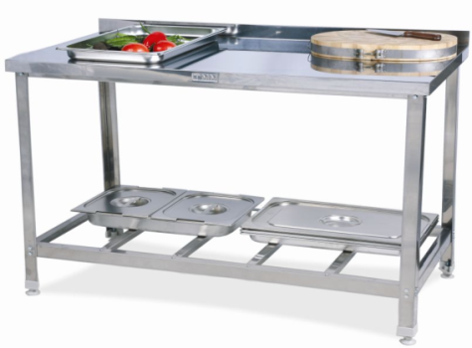
Электрический миксер. Детали миксеров, соприкасающиеся с продуктами, делают из нержавеющей стали – простого в уходе и гигиеничного материала. Чаши изготавливают из безопасного для здоровья и легко моющегося пластика. По окончании работы с миксером вымойте отдельные его части. При мытье пластмассовых частей используйте воду с температурой 80 ⁰С. При мытье не используйте агрессивные чистящие средства, песок и острые предметы, которые могли бы повредить пластмассовые части миксера. После мытья нержавеющие части миксера вытрете сухим полотенцем | 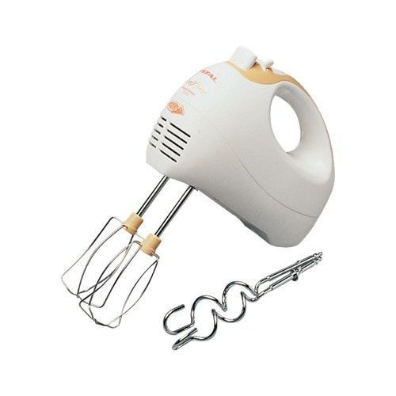
Блендер. Электрический блендер для взбивания желированных блюд с разными насадками. Для чистки блендера налейте в контейнер горячей воды и несколько капель моющего средства. Закройте крышку и на некоторое время включите импульсный режим. Затем выньте вилку из розетки и ополосните контейнер под струей воды, а потом просушите в перевернутом положении. | 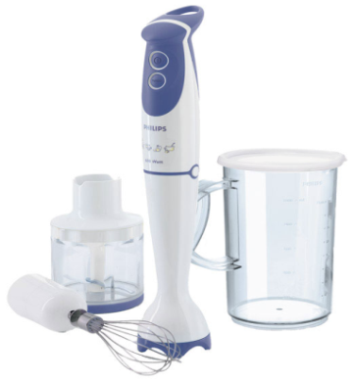
Разделочная доска. Изготовлена из дерева или синтетических материалом, разрешённых Госсанэпиднадзором, маркировка соответствует обрабатываемым продуктам. Моют после каждой операции горячей водой и щёткой, ошпаривают кипятком. В конце рабочего дня обрабатывают 0,2%-ным раствором хлорамина. | 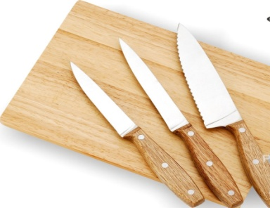
Деревянные лопатки очищают от остатков пищи, промывают водой (50 °С) с моющими средствами, ополаскивают водой (не ниже 65 С) и просушивают на решетчатых металлических стеллажах. | 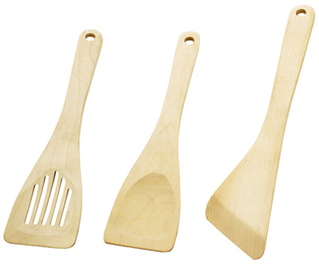
Ножи, металлические инструменты и инвентарь. Закрепляются за рабочим местом в соответствии с маркировкой, хранят в сухом месте. Дезинфицируют кипячением в воде или прокаливаем в жарочном шкафу (кроме кухонной посуды, так как она постоянно подвергается тепловой обработке) | 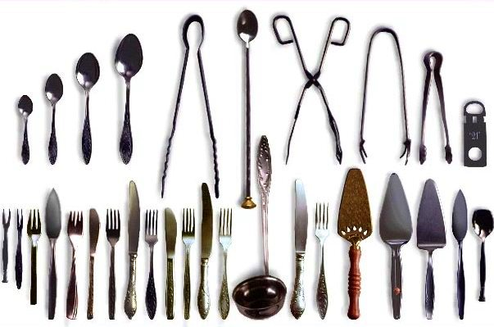
Водяная баня. Приготовить водяную баню просто; поставьте форму, в которой готовится блюдо, в кастрюлю большего размера и заполните ее частично кипящей водой. Кастрюля должна быть достаточно большой, чтобы в нее вошла, ёмкость меньшего размера и вдобавок со всех сторон осталось еще несколько сантиметров.
Инструменты (выемки, формы) в процессе работы содержат в чистоте. После использования тщательно моют и хранят в специально отведённом месте. | 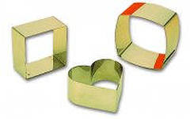
Кондитерские мешки и насадки после употребления тщательно промывают в горячей воде с добавлением моющих средств. Затем их ополаскивают, кипятят в течении 15 минут и просушивают. Для кипячения и хранения кондитерских мешков следует использовать специальную чистую маркированную посуду. | 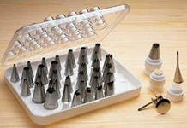
Мытье столовой посуды производят в следующем порядке: удаление остатков пищи щеткой или деревянной лопаткой; мытье в воде с температурой не ниже 40 ⁰ C с добавлением моющих средств; мытье в воде с температурой не ниже 40 ⁰ C с добавлением моющих средств; ополаскивание посуды, горячей проточной водой с температурой не ниже 65 ⁰ C; просушивание посуды на решетчатых полках, стеллажах. | 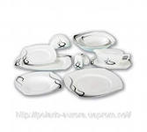

Техника безопасности при выполнении практических занятий.
Перед началом практического занятия:
1. Внимательно прослушайте вводный инструктаж преподавателя о порядке и особенностях выполнения практического занятия;
2. Внимательно изучите методические указания к работе, которую выполняете и строго руководствуетесь;
3. Подготовьте рабочее место для безопасной работы: уберите его, если на нем находятся посторонние предметы;
4. Проверьте и подготовьте к работе, согласно методическим указаниям, необходимые инструменты и принадлежности.
Во время работы:
1. Выполняйте только ту работу, которая разрешена преподавателем;
2. За разъяснениями по всем вопросам выполнения практического занятия обращайтесь к преподавателю
3. Будьте внимательны и аккуратны. Не отвлекайтесь сами и не отвлекайте других. Не вмешивайтесь в процесс работы других обучающихся, если это предусмотрено инструкцией
По окончании работы:
1. Наведите порядок на рабочем месте и сдайте его преподавателю;
2. Сдайте преподавателю учебную литературу и инструменты;
При выполнении работы строго запрещается:
1. Бесцельно ходить по кабинету; 2. Покидать помещение кабинета в рабочее время без разрешения преподавателя.

Практическое занятие №1
Тема: Практическое занятие №1. Адаптация рецептур холодных и горячих десертов, напитков сложного ассортимента в соответствии с изменением спроса, с учетом правил сочетаемости, взаимозаменяемости продуктов, изменения выхода, использования сезонных, региональных продуктов, потребностей различных категорий потребителей, методов обслуживания.
Цели занятия:
Образовательная: адаптация рецептур холодных и горячих десертов, напитков сложного ассортимента в соответствии с изменением спроса, с учетом правил сочетаемости, взаимозаменяемости продуктов, изменения выхода, использования сезонных, региональных продуктов, потребностей различных категорий потребителей, методов обслуживания.
Развивающая: Развитие умения анализировать информацию, выделять главное, работать с нормативной документацией.
Воспитательная: Формирование осознания практического значения приобретаемых умений для дальнейшей профессиональной деятельности
Приобретаемые умения:
- умение адаптировать рецептуры холодных и горячих десертов, напитков сложного ассортимента в соответствии с изменением спроса, с учетом правил сочетаемости, взаимозаменяемости продуктов, изменения выхода, использования сезонных, региональных продуктов, потребностей различных категорий потребителей, методов обслуживания для возможности использовать в заведениях ресторанного хозяйства продуктов;
- умение работать с нормативной документацией.
Норма времени- 2часа
Форма организации работы: индивидуальная
Вопросы для повторения:
Повторить конспект лекций
Используемые средства:
Рекомендуемая литература, нормативные документы.
Последовательность выполнения работы:
1.Ознакомиться с теоретической частью
2. Выполнить задания
Теоретическая часть
Искусство кулинарии заключается в том, чтобы приготовить вкусную и здоровую пищу. Здоровая пища должна содержать все необходимые элементы для поддержания жизнедеятельности, но при этом она обязана быть вкусной, доставлять наслаждение, удовольствие от процесса еды.
У каждого народа существуют свои особенности питания, исторически сложившиеся, связанные с географическим положением, климатом, историей страны, ее экономикой. Они характеризуются ассортиментом продуктов, способами их кулинарной обработки, употреблением присущих данной кухни специй и приправ, режимом питания.
Любая кухня интересна не только своей экзотичностью, но и своеобразием, полезностью и красотой, что привлекает внимание людей во всех странах мира. Сочетание необычного вкуса и несомненной пользы пищи, удовлетворения от нетрадиционного действа самого процесса еды способно захватить и вдохновить потребителей. У каждого народа сложилась своя национальная кухня, которая отличается от других не только специфическими блюдами, но и способностью добавлять заимствованным свой неповторимый вкус.
Установлено, что рецептуры блюд в литературе чаще предоставляются в таком виде, что их нельзя использовать в заведениях ресторанного хозяйства. Для внедрения, необходимо провести разработку соответствующей технологической документации с соблюдением всех необходимых требований.
В результате проведенной работы будут отработаны рецептуры и технологии холодных и горячих десертов, напитков сложного ассортимента в соответствии с изменением спроса, с учетом правил сочетаемости, взаимозаменяемости продуктов, изменения выхода, использования сезонных, региональных продуктов, потребностей различных категорий потребителей, методов обслуживания.
Рецептура – вид технологической документации, которая разрабатывается на продукцию, содержащую в себе два или более компонента, указывающий подробный перечень ингредиентов, материалов или сырья, применяемых при ее изготовлении и процентное содержание данных составляющих в готовой продукции.
Разработка рецептур – важный момент при производстве определенных видов продукции, так как от числа входящих в нее составляющих непосредственным образом зависит качество и безопасность продукции.
Правила разработки рецептуры.
Разработка рецептуры – сложный процесс, требующий знаний технологий производства продукции в определенной области, так как понятие рецептура распространяется не только на продукты питания, сейчас составление правильных рецептур требуется производителям смесей, веществ и составов, применяемых в строительной отрасли, изготовлении парфюмерно-косметической продукции, лекарственных препаратов и т.п.
Для составления точной рецептуры в обязательном порядке требуется знание органолептических, химических, биологических, физических и других показателей производимой продукции, а также сочетаемость ингредиентов, входящих в ее состав, нормы требуемого исходного сырья, нормативы отходов и потерь при производстве, а также знания в области законодательства, регламентирующего безопасность и качество производимой продукции.
Для начала разработки рецептуры следует подготовить проект документа, в который входят:
- наименование составляющих в технологической последовательности, начиная с основного компонента;
- нормы по закладке ингредиентов (брутто, нетто);
- если в процессе производства предусмотрен выпуск полуфабрикатов – указывается их масса;
- масса выхода готовой продукции.
Основные данные, указываемые в рецептуре.
Разработка рецептуры может осуществлять согласно уже существующим правилам и рецептам или на основании разработки новых продуктов или технологий производства и должна включать в себя следующую обязательную информацию:
- требования по качеству сырья, применяемого при изготовлении продукции, с указанием соответствующих государственных стандартов или технических условий;
- нормативы по расходу сырья для производства одной единицы товара;
- предельные нормы по потерям при производстве;
- нормативы по предельно допустимым отклонениям в массе готовой продукции и другим показателям, применяемым к данному конкретному виду товара;
- условия хранения и сроки годности продукции.

Практическая часть:
Выполнить задание: адаптировать рецепты десертов времен царской России, преимущественно 19 века
1). Сливочный пудинг
Сливочный пудинг. Смешать хорошенько вместе полштофа свежих густых сливок, восемь яичных желтков, четверть фунта мелкого сахара, тертого белого хлеба, кардамона, мускатного ореха и тертой цедры от двух лимонов.

Взбить пену из яичных белков (отнятых от желтков), прибавить в пудинг и поставить в печь.

2). Бланманже миндальное
Обжарив 1/4 фунта сладкого и 8 золотников горького миндаля, истолочь помельче в ступке, выложить в кастрюлю, развести одним штофом хороших сливок, прибавить 1/2 фунта мелкого сахара, по одному золотнику корицы и гвоздики, и несколько лимонной цедры.
Смешав все это вместе, подбавить 1/4 фунта разваренного, процеженного и застуженного рыбьего (осетрового) клея и, прокипятив хорошенько, процедить сквозь чистую салфетку в формы.
По желанию бланманже можно подцветить клюквой.
Примечание. Точно также готовится ванильное бланманже из полпалочки ванили с сахаром, сливками и рыбьем клеем. Также делается кофейное бланманже из 1/4 фунта хорошего жженого и молотого кофе с сахаром, рыбьем клеем и сливками.

3). Крем малиновый
Вычистив 1 фунт малины, помяв ее слегка, уложить на сито, посыпать мелким сахаром (4 столовые ложки), полить соком из одного лимона и нажимать слегка ложкой, чтобы сок скорей стекал, но не протирать.
Когда сок стечет, добавить к нему 2 стакана густых сливок, сахара по вкусу и сбивать. Пену при сбивании снимать в сито.
Когда пена уже перестанет подниматься, влить крем в блюдо, положив сверху пену.

4). Миндальный творог
Взять чистого рыбьего клея, мелко нарезать его не более одной горсти, положить в кастрюлю, залить водой так, чтобы она только покрывала клей и дать некоторое время постоять.
Потом, исподоволь варить его, постоянно мешая, чтобы не пригорал, и когда хорошо разварится, процедить или прожать сквозь частое сито.
Между тем, поставить на плиту в отдельной кастрюле полтора штофа хорошего пресного молока, а когда закипит, положить в него четыре хороших горсти мелкотолченого миндаля, немного сахара и соли и процеженный ранее приготовленный рыбий клей. Все это смешав хорошенько, опять варить постоянно помешивая.
После этого, сняв с огня дать остыть, вылить в форму и застудить как студень.
Примечание. Подается миндальный творог к столу с белым виноградным вином подслащенным сахаром.

5) Винное желе
Положив один фунт стружек оленьего рога в кастрюлю, налить шесть штофов воды (примерно 7,5 литров) и кипятить до тех пор, пока не получится густовато-липкий отвар. Потом процедить его и остудить.
За сим, вскипятить в кастрюле один с четвертью штофа (примерно 1,5 литра) белого вина, с примесью сока и цедры от трех лимонов, отвара оленьего рога, сахара, корицы и кардамона, прибавить туда же, для осветления желе, половину фунта разваренного рыбного клея.
Когда все это хорошенько прокипит, дать несколько отстояться и исподоволь (помалу, помаленьку) процедить сквозь чистую салфетку, привязанную концами к ножкам опрокинутого стула, после чего застудить.

6). Молочные блинчики
Хорошо взбить венчиком 5 яиц, развести яйца молоком, наливая его постепенно и хорошо размешивая. В другую посуду насыпать 3/4 фунта пшеничной муки и 2 чайные ложки сахара, перемешать и развести молоком с яйцами, посолить. Тесто должно получиться жидкое.
Печь блины надо на большой сковороде с ручкой. Когда блин спечется, ножом провести по краям, перевернуть сковороду и стукнуть ей по столу, чтобы блин отвалился. Сложить блин вчетверо.
Уложить блины в кастрюлю, держать на жару в духовке.

7). Обеденное пирожное из хурмы
Взять хурмы 5 штук, положить в кастрюлю, залить водой, чтобы покрыла фрукты, всыпать сахара один стакан, выжать сюда же сок из одного лимона, а так же положить цедру, срезанную ножом с одного лимона, покрыть крышкой, поставить на огонь и варить с момента закипания 1/2 часа.
Потом выбрать фрукты из сиропа и дав им остыть, снять осторожно кожицу, вынуть косточки, сложить в сотейник и залить сметанной массой, приготовленной следующим способом:
взять 3 цельный яйца, отбить их в какую-нибудь посуду (миску или кастрюльку), всыпать сахара 1/2 стакана, прибавить ванили 1/4 палочки истолченной вместе с сахаром. Смешав хорошенько веничком, всыпать 1/2 стакана муки крупчатки и положить один стакан сметаны.
Все хорошенько смешать и залить фрукты (в сотейнике), поставить в печь средней температуры на 20 минут.
Когда испечется, т.е. будет готово - заколеруется, посыпать слегка сахарной пудрой или облить абрикосовым пюре, проваренным с сахаром.
Это блюдо рекомендуется, как вкусное, сладкое, обеденное пирожное.

8). Пудинг из разных плодов
Нарезать на тоненькие ломтики очищенных от семечек и кожи плодов, таких как: яблоки, груши, сливы и т.п., смешать их с сахаром, корицей, коринкой, лимонными или померанцевыми корками и изюмом.
Потом всю эту массу выложить в густо обмазанную маслом кастрюлю, положить сверху несколько кусочков чухонского масла, покрыть небольшими ломтиками белого хлеба без корок и поставить в печь часа на два.
Когда пудинг поспеет, выложить его на блюдо, на дно которого налить прежде белого или красного виноградного вина (чтобы находящийся внизу хлеб смочился), посыпать сахаром и подавать к столу.

9). Пирожное Апельсины в корзинах
Очень красивое пирожное, но чтобы приготовить, красиво подать его, требуется ловкость и терпение.
Нужно так вынуть апельсин, чтобы нижняя часть кожуры осталась целой, а от верхней только узкая полоска, изображающая ручку корзинки. Для этого острым ножом нужно наметить линии ручки с обеих сторон и снять осторожно ненужную кожицу. После чего очень осторожно вынуть плод кусками, чтобы не сломать корзиночку.
Выжать сок из вынутых апельсин, сделать мороженное. Поставить на огонь 1/2 фунта сахара, маленький стакан воды, вскипятить, снять пену. Снять с огня, прибавить еще воды, сок из шести апельсин и цедру, влить в мороженицу.
Сбить на льду густых сливок, прибавить сахара.
Наполнить до половины корзинки мороженным, сверху класть сбитые сливки. Начало ручки покажет, откуда класть сливки.
Расставить корзиночки на блюде.

Практическое занятие №2.
Тема: Организация рабочего места повара по приготовлению холодных и горячих десертов, напитков сложного ассортимента.

Цель: тренинг и закрепление навыков организации рабочего места

МТО: теоретический материал (конспект), плакат «Схема организации рабочих мест холодного цеха, натуральные образца инструмента, инвентаря, приспособлений, посуды и оборудования.

Ход работы:

С правилами безопасности и охраной труда ознакомлен(а). Обязуюсь их строго выполнять! ____.____.20 года _______________________
(Подпись студента)

Задание 1. Изучить организацию рабочих мест при приготовлении холодных сладких блюд

Порядок выполнения:

1.1 Повторить теоретический материал,
В холодном цеху устанавливают производственные столы, одну или несколько моечных ванн, металлические подставки и подтоварники. На рабочем месте повара по оформлению блюд необходимо предусмотреть холодильный стол, весы порционные и полку для посуды.
Санитарные нормы: первичную и тепловую обработку продуктов для сладких блюд производят в овощном и горячем цехах. Доготовку и оформление выполняют в холодном цехе в специально отведенном месте.
В цеху должны соблюдаться чистота и порядок. Продукты должны правильно хранится. Повар должен быть в чистой санитарной одежде, соблюдать личную гигиену и вовремя проходить медицинские осмотры. Ежедневно должна проводится влажная уборка, генеральная уборка не реже 1 раза в неделю.
Приготовление и оформление холодных блюд и закусок производится в перчатках и при помощи специальных инструментов и инвентаря. Инвентарь и инструмент должны подвергаться специальной санитарной обработке. Перчатки должны меняться в соответствии со сменой операции.
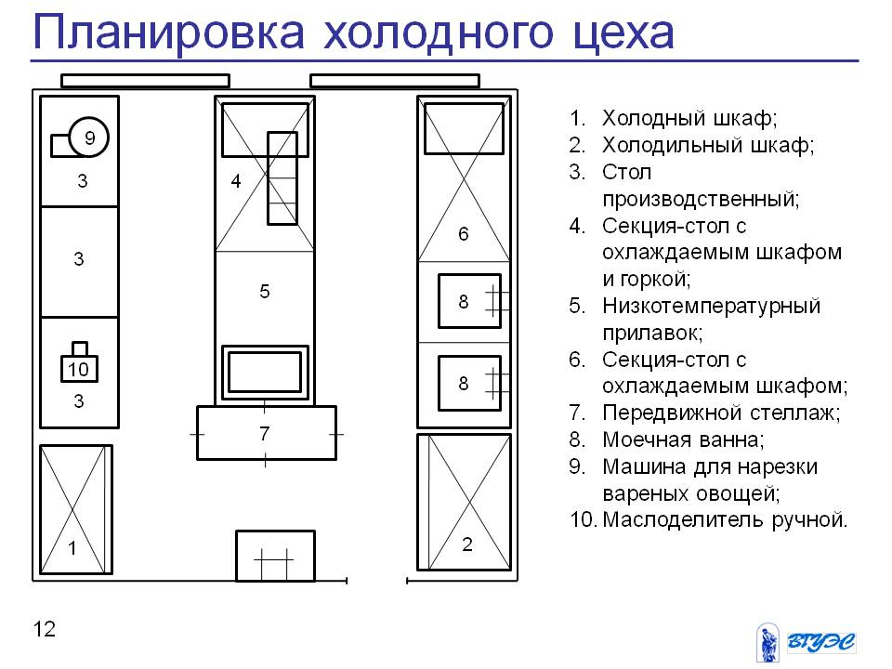

1.2 Экскурсия в лабораторию «учебный кулинарный цех» и тренинг по организации рабочего места

Задание 2. Отчет: составить схему организации рабочих мест

Схема организации рабочего места:

Оборудование: | Инструмент, инвентарь, приспособления, посуда:

Сделать вывод: _______________________________________________________________

Практическое занятие№3
Тема: Решение ситуационных задач по подбору технологического оборудования, производственного инвентаря, инструментов, кухонной посуды для приготовления холодных и горячих десертов, напитков сложного ассортимента. Тренинг по отработке практических умений по безопасной эксплуатации технологического оборудования, производственного инвентаря, инструментов, кухонной посуды в процессе приготовления холодных и горячих десертов, напитков сложного ассортимента.
Цель: тренинг и закрепление навыков по отработке практических умений по безопасной эксплуатации технологического оборудования, производственного инвентаря, инструментов, кухонной посуды в процессе приготовления холодных и горячих десертов, напитков сложного ассортимента
МТО: теоретический материал (конспект), плакат «Схема организации рабочих мест, натуральные образца инструмента, инвентаря, приспособлений, посуды и оборудования

Задание 1. Составить схему «Виды и назначение соковыжималок»

Соковыжималка

2 тип
1 тип

Задание 2. Изучить строение

2.1 Соковыжималки центробежного типа

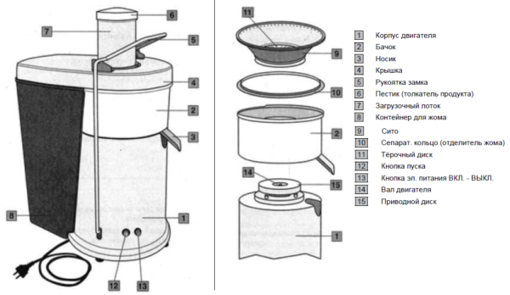

Типы сепараторов:
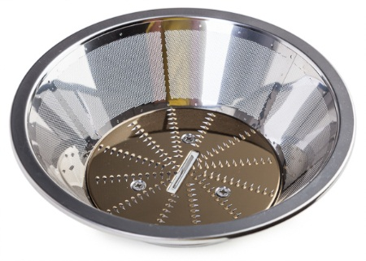
Применение

2.2 Соковыжималки шнекового типа

Задание 3. Изучить правила безопасной эксплуатации по плану:

1. Подготовка к эксплуатации …

2. Подготовка продуктов ….

Фрукты, из которых сок не приготавливают ……

3. Безопасная эксплуатация ….

Запрещается ….

4. После окончания работы …

5. Неисправности, возникающие при работе ….

Задание 4. Составить схему организации рабочих мест при приготовлении холодных и горячих десертов и напитков.

Схема организации рабочего места:

Оборудование: | Инструмент, инвентарь, приспособления, посуда:

Задание 5. Правила безопасной эксплуатации кипятильников.
а) Изучить техническую характеристику кипятильников и заполнить таблицу:
Показатели | Единицы измерения | КНЭ-25 | КНЭ-50 | КНЭ-100
Производительность | л / час
Время нагрева | мин
Мощность | кВт
б) изучить возможные неисправности кипятильника и способы их устранения, и заполнить таблицу
Неисправности | Возможные причины | Способы устранения

Задание 6. Изучить организацию рабочих мест при приготовлении напитков

Порядок выполнения:

Инструкционная карта
Приготовления кофе в капельной кофеварки

Общий принцип работы
Чтобы приготовить кофе вручную, для начала нужно обжарить и помолоть зерна. При использовании кофемашины все эти шаги можно пропустить.
Приготовление кофе:
- Для приготовления кофейного напитка нужна горячая вода, но ни в коем случае не кипящая. Машина сама нагревает воду до оптимальной температуры 80-90 ⁰С.
- Кофе для напитка используется молотый или в специальных герметичных капсулах (уже обжаренный и помолотый). За счет своей герметичности капсулы сохраняют его вкус и аромат на протяжении долгого времени.
- Внутри машины два этих ингредиента совмещаются и превращаются на выходе в бодрящий ароматный напиток.

Устройство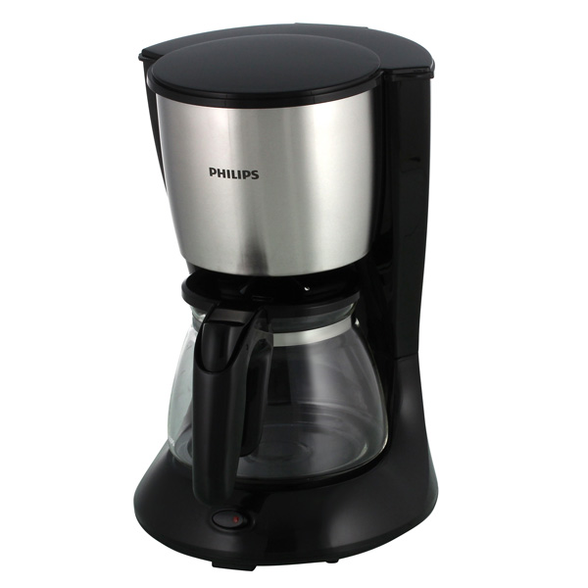

Капельная кофеварка
Это разновидность недорогих кофеварок с довольно простым принципом действия. Схема действия заключается в прохождении горячей воды в медленном темпе (по капельке) сквозь фильтр через молотый кофе, где она, насыщаясь вкусом и ароматом, стекает в специальную колбу. В таких приборах кофе варится без давления пара или кипятка. Выбирая для дома такое устройство, стоит обращать внимание на следующие моменты:
- Мощность – для получения слабого кофе нужно выбирать прибор с большей мощностью, а для крепкого кофейного напитка стоит покупать устройство с небольшой мощностью.
- Вид колбы, т.е. материал из которого она сделана (стекло или пластик). Стекло не впитывает запахи, а пластик более долговечен.
- Размеры колбы, которые зависят от необходимого количества заваренного кофе.
- Фильтры, которые бывают трех видов (одноразовые; золотые – для долгого использования; нейлоновые фильтры, которыми можно пользоваться до 60 раз заваривания).

Инструкционная карта
Приготовления кофе в кофемашине

Общий принцип работы
Чтобы приготовить кофе вручную, для начала нужно обжарить и помолоть зерна. При использовании кофемашины все эти шаги можно пропустить.
Приготовление кофе:
- Для приготовления кофейного напитка нужна горячая вода, но ни в коем случае не кипящая. Машина сама нагревает воду до оптимальной температуры 80-90 ⁰С.
- Кофе для напитка используется молотый или в специальных герметичных капсулах (уже обжаренный и помолотый). За счет своей герметичности капсулы сохраняют его вкус и аромат на протяжении долгого времени.
- Внутри машины два этих ингредиента совмещаются и превращаются на выходе в бодрящий ароматный напиток.

Устройство
Общие схемы всех кофейных устройств идентичны и состоят примерно из такого набора составляющих:
- Нагревательный элемент.
- Резервуар с крышкой.
- Предохранительный клапан, для контроля давления в приборе.
- Фильтр, на который поступает пар.
- Колба для приготовленного кофе.
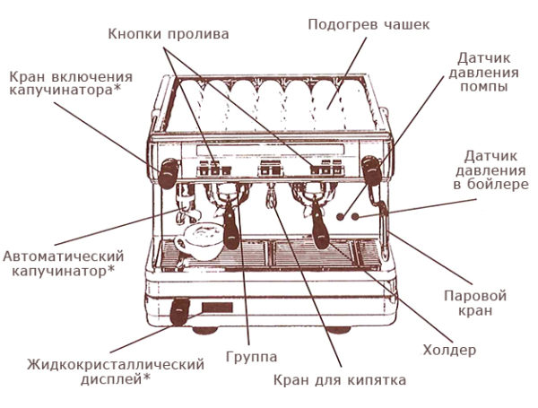
Схема устройства кофемашины
В зависимости от производителя этот набор может меняться. Например, фирмой DeLonghi изготавливаются кофемашины, имеющие два нагнетательных насоса, с помощью которых можно одновременно готовить и капуччино, и эспрессо. К тому же, если рассматривать электрическую схему действия кофемашин фирмы DeLonghi, то можно заметить что в них не всегда присутствуют нагревательные элементы. Иногда (в более простых моделях), чтобы сделать кофе, используют пар, образующийся от кипячения воды.
Для приготовления кофейных напитков следующие виды кофеварок:
Капсульные.
Капельные.
Гейзерные.
Рожковые.
Комбинированные.

Рожковая кофеварка
Такая кофеварка, называемая иногда эспрессо машиной, приготавливает кофейные напитки под воздействием пара. Вода находится в специальном сосуде, где закипая, образует пар. Этот пар, проходя под давлением примерно в 10-15 бар, выходит через прессованный кофе, находящийся в рожке.
Рожковые кофеварки бывают двух видов, в зависимости от давления в них:
- До 4 бар, в которых кофе варится медленно и получается крепким и насыщенным.
- До 15 бар, в которых кофе готовится быстро и получается мягким и нежным.

Комбинированные кофемашины
Эти устройства относятся к автоматическому типу и имеют в комплектации встраиваемую кофемолку. В такой кофемашине можно и зерна смолоть и приготовить сразу несколько чашек кофе. Причем главным преимуществом комбинированной кофемашины является возможность использования свежего молотого кофе. В приборах такого типа есть функция автоматической очистки и фильтрации воды, что сохраняет аппарат от известковых отложений и образования накипи.

СПИСОК ИСПОЛЬЗОВАННОЙ ЛИТЕРАТУРЫ
Основные источники:
- Синицына А.В., Соколова Е.И. Приготовление сладких блюд и напитков. Электронный учебник; Издательство «Академия – Медиа»,2015
Дополнительные источники:
- Голунов Л.Е, Лабазина М.Т. Сборник рецептур блюд и кулинарных изделий для предприятий общественного питания. - М.: Профи, 2012.
- Звонорева Агафья. «Пудинги и суфле»; Изд. «Центрполиграф»,2015.-128с.
- Морозова Ю.В. «ТОП-70 ресторанных десертов. Готовая десертная карта»; Ресторанные ведомости, 2016.-160с.
- Е.Нефедов, А.Рыбик. Десерты.Большая кулинарная книга;Изд.BBPG,2011.-320с.
- Ильичева С.Выпечка и десерты; Издательство «Эксмо»,2015 - 80с.
- Могильный М.П. Сборник рецептур на продукцию общественного питания. - М.: ДеЛи плюс, 2012.
- Поль Бокюз. «Десерты»;издательство «Астрель»,2012.-288с.
- О.Вехова, Е.Волохина, Н.Никифорова. «Фруктовые и ягодные десерты»; Изд.Этерна,2015.-384с.
- Першина Светлана. «Десерты и напитки»; Издательство:Аркаим,2015 – 32с.
- Руфанова Елена. «Летние десерты и напитки»; Изд. «Слог»,2015.-96с.
- Руфанова Елена. «Сладости из ягод»; Изд. «Слог»,2015.-8с.
- Федотова И.Ю. «Десерты: коллекция лучших рецептов»;Ресторанные ведомости,2012.
- Скурихин И.М., Тутельян В.А. Таблицы химического состав и калорийности российских продуктов питания. Справочник. - М.: ДеЛипринт, 2014
- Черепанова О. «Фруктовые десерты»;Издательство:Аркаим,Казка,2015.-32с.
- Шрамко Е.В. «Современный кондитер. Торты,пирожные,выпечка»;Ресторанные ведомости, 2012.-168с.
Интернет – ресурсы:
- http://andychef.ru/deserts/
- http://www.gastronom.ru/recipe/group/1122/recepty-desertov
- http://finecooking.ru/category/deserty
- http://eda.ru/recepty/vypechka-deserty
- http://www.pokushay.ru/deserty/
- http://www.arabio.ru/vik/modnie_deserti.htm

